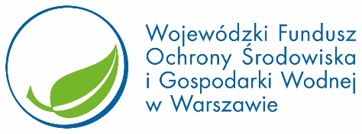

Podpisanie umowy o dofinansowanie zadania pn. „Usuwanie i unieszkodliwianie wyrobów zawierających azbest z terenu Gminy Przesmyki (2025 rok)”

16 lipca 2025 roku Pan Wójt Marek Zalewski i Skarbnik Gminy Pani Agnieszka Przestrzelska podpisali umowę o dofinansowanie z Wojewódzkim Funduszem Ochrony Środowiska   
i Gospodarki Wodnej w Warszawie, reprezentowanym przez Prezesa Zarządu Pana Zbigniewa Deptułę, na realizację zadania pn. „Usuwanie i unieszkodliwianie wyrobów zawierających azbest z terenu Gminy Przesmyki (2025 rok)”. W ramach przedsięwzięcia usuniemy   
i zutylizujemy 46,36 Mg wyrobów zawierających azbest, pochodzących od mieszkańców Gminy Przesmyki, na co otrzymaliśmy dofinasowanie w kwocie 29.991,21 zł. Zadanie stanowi kontynuację podejmowanych od kilku lat działań, zmierzających do usunięcia azbestu z terenu gminy. Zgodnie z "Programem Oczyszczania Kraju z Azbestu", wszystkie wyroby zawierające azbest powinny zostać usunięte z Polski do końca 2032 roku.

Przy okazji przypominamy, że azbest wykazuje działanie chorobotwórcze na skutek wdychania włókien zawieszonych w powietrzu. Sama obecność azbestu nie jest zagrożeniem dla zdrowia. Staje się on niebezpieczny dopiero w momencie uszkodzenia (łamanie, kruszenie, cięcie)   
lub gdy dochodzi do korozji wyrobów zawierających azbest. Dlatego tak istotne jest, aby demontażu pokryć dachowych, zawierający azbest dokonywała profesjonalna firma, posiadająca odpowiednie uprawnienia i sprzęt.

